Муниципальное автономное дошкольное образовательное учреждение
«Детский сад № 200 «Стрижи» г. Чебоксары Чувашской Республики

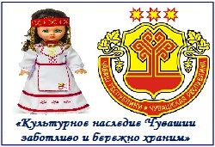

Проект
«Культурное наследие Чувашии заботливо
и бережно храним»
в старшей группе №3 «Солнышко»

Воспитатель:
1 ой квалифицированной категории
Игнатьева О.П.

Чебоксары, 2019-2020
Важной частью нравственного воспитания является приобщение ребенка к культуре своего народа. Приобщение детей к отеческому наследию воспитывает уважение, гордость за землю, на которой живешь. Для маленького ребенка Родина начинается с семьи, родного дома, улицы, на которой живет он и его семья, в семье начинает «расти» будущий гражданин своей страны. Взаимодействие с родителями по данному вопросу способствует развитию эмоционального, бережного отношения к традициям и культуре своего народа.
Нравственно-патриотическое воспитание детей – одна из основных задач дошкольного образовательного учреждения, важным условием которой является тесная взаимосвязь с родителями, семьей, как ячейкой общества и хранительницей национальных традиций.
Многие современные исследователи пришли к выводу, что в тех семьях, где культивируется любовь к родной культуре, формируется личность доброго и восприимчивого ребенка. Если ребенок узнает в раннем возрасте, что на самом деле существуют различные культурные составляющие современного общества: музыка, живопись, народное творчество и, конечно, литература, то он вырастет гармонично и всесторонне развитой личностью! И главная задача каждого воспитателя и родителя – направить ребенка именно по этому пути!

Цель проекта: Приобщение дошкольников к культурному наследию чувашского народа.
Задачи:
1. Создать систему работы по приобщению детей старшего дошкольного возраста к истокам народной культуры.
2. Разработать систему работы по познавательной деятельности, направленной на развитие эмоционально-положительного отношения к чувашскому народному искусству.
3. Разработать систему работы по развитию продуктивной деятельности для обучения детей созданию образов-символов чувашских узоров.
4. Подобрать народные игры (подвижные, дидактические, хороводные).
5. Создать мультимедийные материалы для ознакомления с чувашскими народными сказками.
6. Разработать модель взаимодействия взрослых и детей старшего дошкольного возраста по приобщению их к истокам народной культуры.
Участники.
• дети старшей группы
• родители
• педагоги
• социум.
План реализации муниципального проекта:
Ноябрь
Рассматривание карты Чувашской Республики.
Д/и «Назови столицу».
Рассматривание открыток «Чебоксары», альбома «Чебоксары – столица моя».
Беседа «Композиторы Чувашии», «Театры».
Прослушивание музыкальных произведений чувашских композиторов.
Рассматривание альбома «Чувашский государственный академический театр им. К В. Иванова».
Консультация «Чувашские народные музыкальные инструменты». Тематический уголок для родителей «Мой край родной».

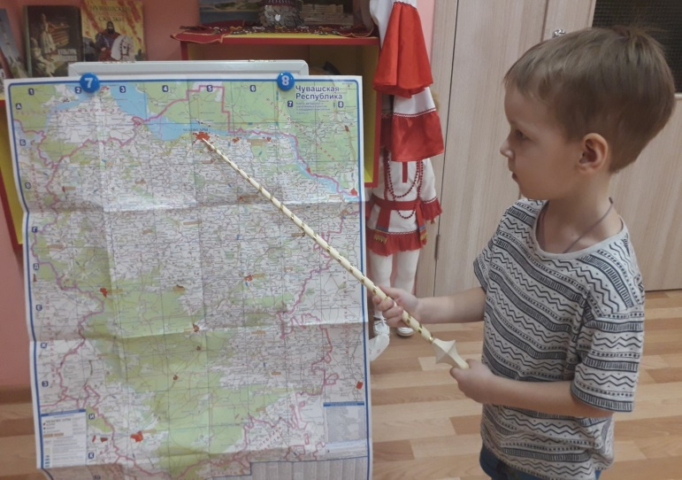
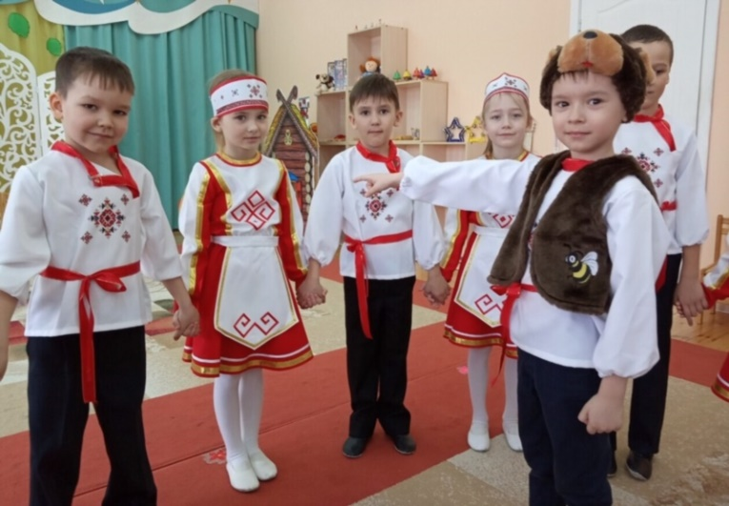

Декабрь
Беседа «Декоративно-прикладное искусство Чувашии», «Музеи».
Беседы «Чувашский национальный костюм», «Чувашская вышивка».
Рассматривание различных украшений старинной одежды.
Рассматривание с детьми чувашских головных уборов – хушпу, тухья, масмак, сурпан. Информация для воспитателей «Элементы чувашского орнамента и их значение».
Создание экспозиции «Мой край ста тысяч вышивок». Посещение музея чувашской вышивки.
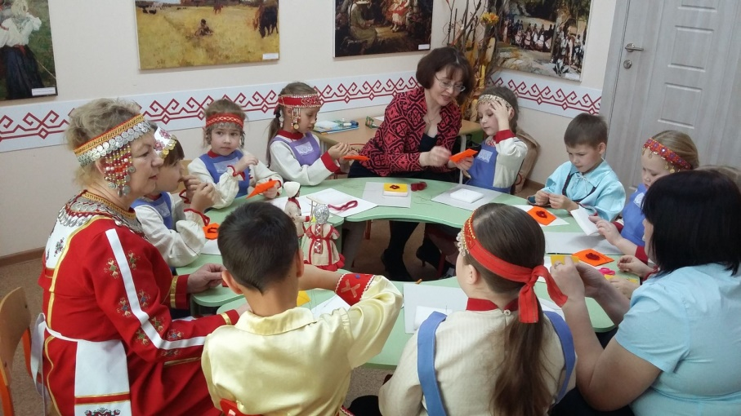

Январь
Чтение чувашских народных сказок.
Презентация для детей «Чувашская сказка».
Игра-драматизация по мотивам сказки «Дед, баба и луна».
Создание семейного альбома, буклета «Традиции и интересы семьи».
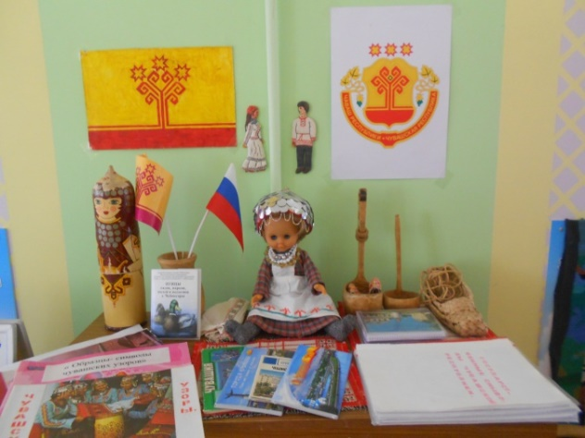

Февраль
Беседа «Знаменитые писатели Чувашии».
Конкурс чтецов «Край родной - Чувашия».
Консультация: «Воспитание патриотических чувств через ознакомление детей с родным городом».
Выставка детской литературы чувашских авторов–детских поэтов и писателей Чувашии
Посещение литературного музея К. В. Иванова.
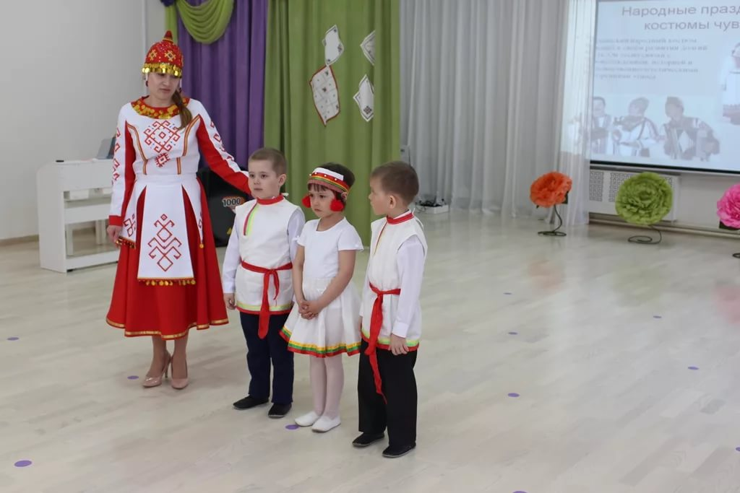

Март
Беседы «Чувашские национальные праздники».
НОД «Путешествие по страницам букваря И. Я. Яковлева».
Беседы про И. Я. Яковлева.

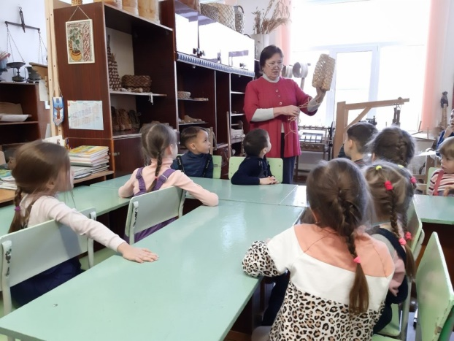

Апрель
Просмотр виртуальной выставки «Звездный сын Земли Чувашской» Чувашского национального музея.
Беседы «Чувашский Сокол» (о летчике-космонавте А. Г. Николаеве).
Рисование « Чувашские узоры».
Викторина для педагогов «О, Чувашия моя!».
Тематическое познавательное занятие на тему «Люблю тебя, мой город».
Май
Разучивание и обыгрывание чувашских народных игр.
Беседа «Знаменитые спортсмены Чувашии».
Физкультурный досуг «Чувашские подвижные игры».
Экскурсия в Мемориальный парк «Победа».
Создание книги «Чувашия спортивная».
Предполагаемые результаты
У детей сформируется:
- интерес к своей малой Родине, к чувашскому народу;
- эмоциональное отношение к изделиям чувашского декоративно-прикладного искусства;
- способность к созданию образов-символов чувашских узоров;
- умение организовывать самостоятельно 5-6 чувашских народных игр;
У родителей:
- повысится интерес к истории и культуре чувашского народа;
- желание приобщить детей к истокам чувашской народной культуры;
- расширятся представления о традициях и обычаях чувашского народа.

Список литературы
1. Алиева С.У. Национальная идея и эстетика социалистического реализма // Нация. Личность. Литература. Вып. 1. М.: Наследие, 1996. С. 67 – 81.
2. Артемьев Ю.М. Чувашская литература: учебник для Х – ХI классов русскоязычных школ. Чебоксары: Чуваш. кн.изд-во , 2003. 238 с.
3. Артемьев Ю. ХХ ĕмĕр пуçламăшĕнчи чăваш литератури. Шупашкар: Чăваш кĕн. изд-ви,, 1992. 254 с.
4. Барабаш Ю.Я. Историко- литературный дискурс: вызовы и апории (Размышления непостороннего) // Вопросы изучения истории национальных литератур. Теория. Методология. Современные аспекты. М.: ИМЛИ РАН, 2014. С. 44 – 63.
5. Бахтин М.М. Эстетика словесного творчества. М., 1979. 424 с.
6. Виппер Ю.Б. Вступительные замечания // История всемирной литературы / В 9 томах. Т. 1. М., 1983. С. 5 – 12.
7. Земсков В.В. Жанр «истории» и ловушки исторического и историко-литературного знания на рубеже тысячелетий // Известия АН. Серия литературы и языка. – 2003. том 62.–№3. С. 3–11.

